Terminal에서 java파일을 생성한 후 terminal창에서 javac를 이용하여 컴파일

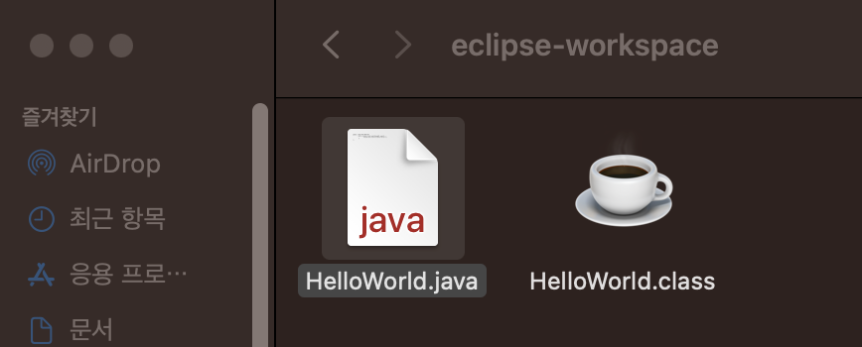



이후 실행결과를 보면 결과가 제대로 출력되었다.